2021成都中医药大学依据台湾地区大学入学考试学科能力测试成绩招收台湾高中毕业生
申请条件

具有《台湾居民居住证》或《台湾居民往来大陆通行证》及在台湾居住的有效身份证明，参加2021年台湾“学测”考试且在语文、数学、英文考试科目中任意一科成绩均达到均标级或均标级以上的台湾高中毕业生。

二、申请时间

2021年2月1日—2021年4月30日，全天24小时接受网上报名。

三、申请办法

（一）报名要求：申请者需在申请截止日期之前提交电子材料，请将下列所有申请材料分别以JPG格式保存，打包成压缩文件，文件和邮件主题命名为“2021台湾学测生+报名序号+姓名”，统一发送到邮箱：info@cdutcm.edu.cn

1. 成都中医药大学依据学测成绩招收台湾高中毕业生入学申请表（见附件）；

2. 经公证的学测成绩通知单（包含学测考试的报名序号或者准考证号）；

3. 身份证明文件影印件（包含台胞证双面及台湾地区身份证双面）；

4. 中学成绩单影印件；

5. 近6个月的身体健康证明（体检报告）；

6. 无犯罪记录证明；

7. 其他证明本人经历或能力的证明材料；

8. 若申请学生未满18岁，应提供监护人相关证明材料；

9. 个人签字或签章的《个人成绩查询授权委托书》（原件、扫描版、影印版均可）（见附件）；

10.个人近期免冠证件照（JPG格式，1M以内）。

11.申请人诚信承诺书（见附件）

注：报名申请我校的考生，须授权教育部考试中心查验、核准考生学测成绩等信息。

（二）考生应按要求准确填写个人网上报名信息并提供真实材料。考生因网报信息填写错误、填报虚假信息而造成不能面试或者录取的，后果由考生本人承担。

（三）体检表要求：

1. 常规身体健康检查(其中应包含视力检查，排除色盲、色弱等眼部疾病）；2. X光胸部透视检查； 3. 肝功化验报告；

四、选拔及录取

（一）审核：以学测成绩为主要依据对考生申请材料进行审核,择优确定参加面试的考生名单。材料不全者,审核不予通过。

（二）面试：计划于5月下旬进行,具体时间和安排将通过电邮方式告知。

（三）录取：综合学测成绩和面试成绩，择优录取。

五、重要日程

1. 接收申请，截止到4月30日；

2. 5月上旬,确定初审通过名单,邮件通知申请者；

3. 5月中下旬，面试。

4. 6月中上旬,公示拟录取名单。

六、注意事项

（一）申请者需提前办理《台湾居民来往大陆通行证》,以便填写报名信息。

（二）成都中医药大学不收取申请、面试等任何费用。考生如被录取，新生报到入学时须交纳600元人民币报名费。

（三）除本简章外,成都中医药大学还通过联招考试招收台湾高中毕业生，请参见相关招生简章。

七、费用
（一） 学费、住宿费
按照国家政策，港澳台侨生在内地（祖国大陆）就读，学费及其他费用将执行与内地（祖国大陆）学生相同的标准。仅提供我校学费、住宿费参考信息如下：
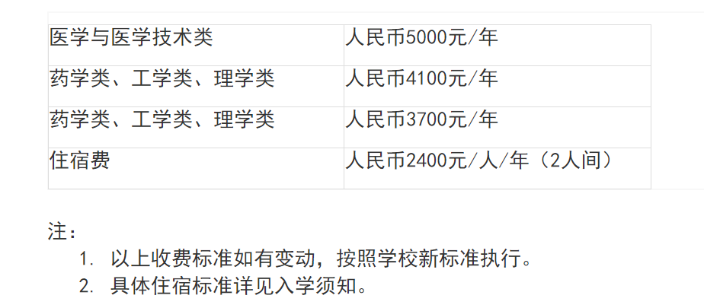
（二）书籍及教材费

学生的书费、教材费按实收取。

学生宿舍

学生可自行选择入住我校境外生宿舍。我校温江和十二桥校区均建有境外学生公寓，环境优美，设施完善，价格合理。学生也可按照有关规定，自行在校外租房居住。

生活设施

校内设有中医药博物馆、校史馆、图书馆（开放时间：8:30--22:00）、语言实验室、计算机房供学生上课学习使用；学校还设有银行、邮局、书店、医院、洗衣店、小商品店、小超市、咖啡厅等。校内体育设施齐全,有体育馆、体育场、健身房、游泳池、网球场、乒乓球桌、羽毛球馆、排球场、篮球场、足球场等，供学生课余时间选择使用。学校附近商店、餐馆诸多，价格便宜，生活极为方便。
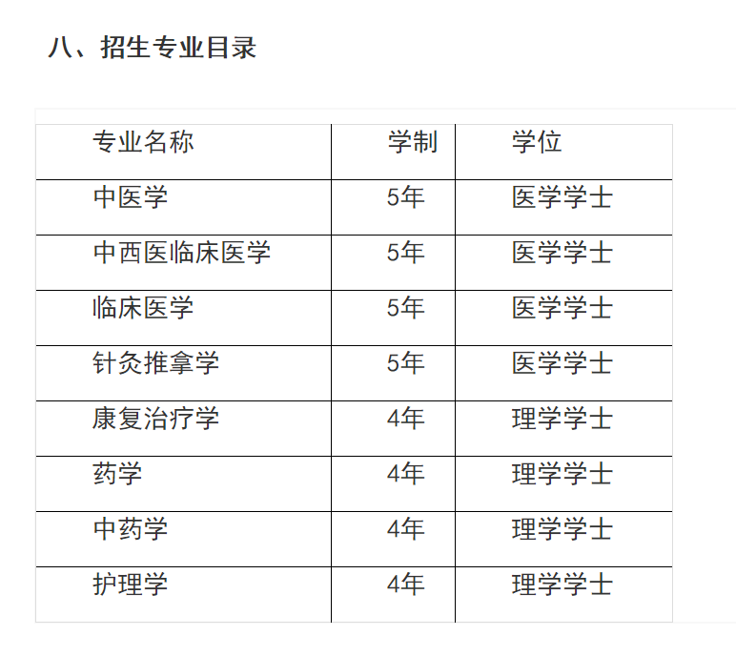
我校各专业的详细情况可以通过以下官网了解：

http://xsc.cdutcm.edu.cn:51353/zsPortal/#/MajorIntroduceVideo

九、联系我们

联系人：文老师

电话：86-28-82682984

电子邮件：info@cdutcm.edu.cn
地址：四川省成都市温江区柳台大道1166号成都中医药大学
网址：https://cdutcm.edu.cn/gjjyxy/zsxx/gatxs/content_60530

